Проверочная работа по теме
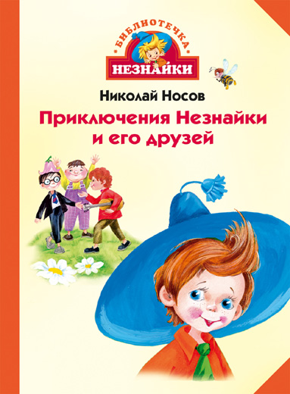
«Произведения Н.Носова»

Фамилия, имя ______________________________________________
Дата выполнения____________________________________________

- Как называется книга, герои которой маленькие весёлые человечки?
_______________________________________________________________________________
- Как называется город, где жили весёлые коротышки?
_______________________________________________________________________________
- Кто был главным героем в этом городе?
_______________________________________________________________________________
- Как звали механиков из Цветочного города?
_______________________________________________________________________________
- Кто из героев Н Носова варил кашу?
_______________________________________________________________________________
- Кто пришёл к Барбосу в гости?
_______________________________________________________________________________
- Кто оказался «живой шляпой»?
_______________________________________________________________________________
- Кем были перечисленные ниже коротышки?
Гусля - ______________________________
Тюбик - _____________________________
Стекляшкин - _______________________
Пулька - _____________________________
Цветик - _____________________________
- Назовите универсальные средства терапии доктора Пилюлькина и Медуницы
________________________________________________________________________________
- Нарисуй любимого героя из произведений Н.Носова

